校友清單
1.是否加入
(1)學年
(2)系所
如下:
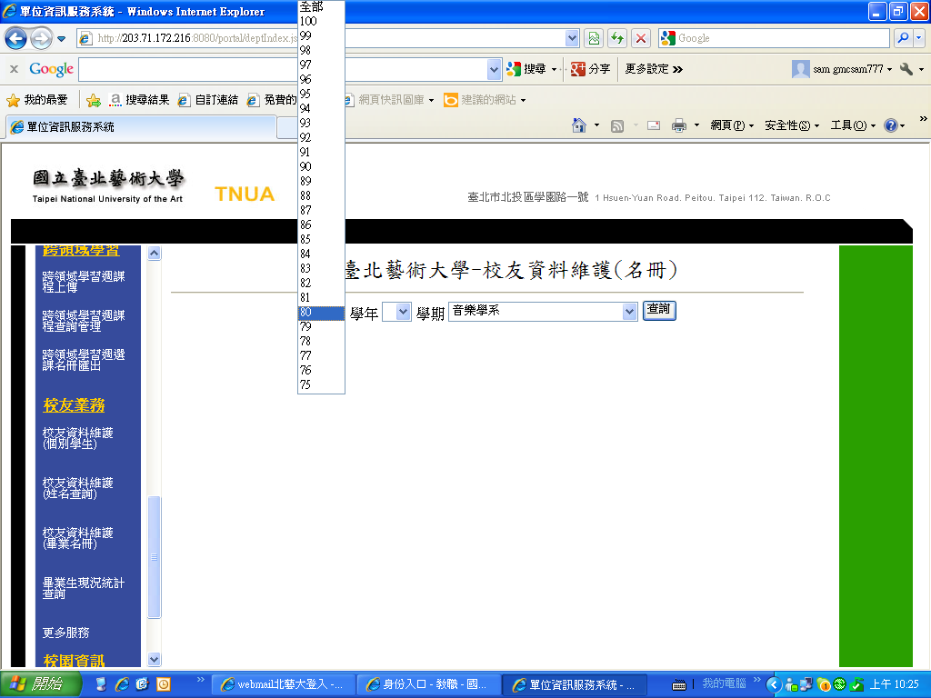

2. 請參考校友維護系統
像校友資料維護一樣
點選之後就有名冊出來.

校友個人資料
校友明細
請加入
1.畢業流向-
(1)就業
(2)升學
(3)服役
(4)實習
(5)其他
2.專職工作-
(1)政府部門藝術相關
(2)政府部門藝術無關
(3)商業機構藝術相關
(4)商業機構藝術無關
(5)學校行政
(6)學校教學
(7)館設團體、技術
(8)基金會
(9)其他
3.自由工作-
(1)設計
(2)音樂
(3)舞蹈
(4)戲劇
(5)美術
(6)藝術行政
(7)電影
(8)其他
4.服務機構
5.工作職稱
6.服務機構地址
7.服務機構電話
8.之後本校畢業生統計表連結至學校網頁
請參考
http://203.64.3.175:8080/portal_1/graduate_statistics_list_o.jsp

